Բ Ա Ց Դ Ա Ս Ի Պ Լ Ա Ն
Ուսուցիչ՝ Շուշան Հակոբըան
Ամսաթիվը՝ 12.10. 2021 թ.
Առարկան՝ հանրահաշիվ
Դասարանը՝ 10-րդ
Դասի թեման՝ Եռանկյունաչափության տարրերը (ԳԼՈՒԽ 2)
§2. Թվային արգումենտի եռանկյունաչափական ֆունկցիաները
Դասի տիպը՝ նոր նյութի հաղորդման դաս
Դասի նպատակը՝
- ներմուծել ընդհանուր դեպքում եռանկյունաչափական ֆունկցիաների գաղափարը,
- ձևավորել արտահայտության արժեքը հաշվելու և համապատասխան աղյուսակից, տեղեկագրքից օգտվելու կարողություններ,
- ցույց տալ ՏՀՏ-ի կիրառման առավելությունները:
Սովորողի ակնկալվող արդյունքները.
Իմանա՝
- եռանկյունաչափական ֆունկցիաները,
- hամապատասխան աղյուսակից, տեղեկագրքից կամ ՏՀՏ սարքավորումից օգտվելով՝ նշել եռանկյունաչափական ֆունկցիաների արժեքները տրված անկյան համար,
- ինչպիսի արժեքներ են ընդունում եռանկյունաչափական ֆունկցիաները,
- տանգենս և կոտանգենս ֆունկցիաների որոշված լինելը 0° կամ 90°անկյան դեպքում:

Կարողանա
- թվարկել և տարբերել եռանկյունաչափական ֆունկցիաները,
- Համապատասխան աղյուսակից, տեղեկագրքից կամ ՏՀՏ սարքավորումից օգտվելով՝ հաշվել պարզագույն եռանկյունաչափական արտահայտության արժեքը:
- Գիտենալով եռանկյունաչափական ֆունկցիաների ընդունած արժեքների տիրույթները՝ պարզել հավասարությունների ճշմարտությունը:
- Տարբերակի, թե ո՞ր եռանկյունաչափական ֆունկցիան որոշված չէ 0° կամ 90°անկյան դեպքում:
Դասի կահավորումը՝
- համակարգիչ, պրոյեկտոր, էկրան,
- աղյուսակ
Դասի ընթացքը.
- Անցած նյութի կրկնություն և ամրապնդում
- Նոր նյութի հաղորդում ,առաջադրանքների կատարում
- Դասի ամփոփում և գնահատում
- Տնային աշխատանքի հանձնարարում

1. ԱՆՑԱԾ ՆՅՈՒԹԻ ԿՐԿՆՈՒԹՅՈՒՆ ԵՎ ԱՄՐԱՊՆԴՈՒՄ /10րոպե/
Տեսական նյութի կրկնությունն իրականացվում է Quizizz առցանց գործիքի միջոցով։
https://quizizz.com/admin/quiz/6163fc24fd43f4001ee22406

2. ՆՈՐ ՆՅՈՒԹԻ ՀԱՂՈՐԴՈՒՄ ,ԱՌԱՋԱԴՐԱՆՔՆԵՐԻ ԿԱՏԱՐՈՒՄ/30րոպե/
(1-12-րդ սլայդներ)

Էկրանին հերթով ցուցադրվում են սլայդները,որոնք պարունակում են տեսական նյութ,օրինակներ,աղյուսակներ։Դասը ամրապնդել կատարելով վարժ․ 82/ա/,83/բ/, 84 աղյուսակի համապատասխան վանդակները,որը կտրվի տպված երեխաներին նախօրոք։

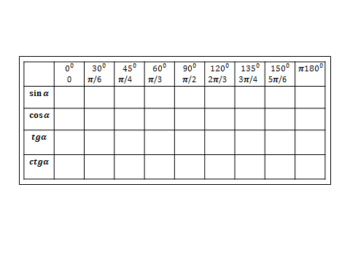

3. ԴԱՍԻ ԱՄՓՈՓՈՒՄ ԵՎ ԳՆԱՀԱՏՈՒՄ/5րոպե/
Ամփոփել դասը և անցնել գնահատմանը:
Մինչ այդ լսել աշակերտների կարծիքն այն մասին, թե ինչ սովորեցին այսօր,ինչն էր կարևոր։ Հաշվի առնելով աշակերտների առաջադրանքների կատարումը և մասնակցությունը գնահատել՝ հիմնավորելով յուրաքանչյուր գնահատականը:

4. ՏՆԱՅԻՆ ԱՇԽԱՏԱՆՔԻ ՀԱՆՁՆԱՐԱՐՈՒՄ

Սովորել §2. Թվային արգումենտի եռանկյունաչափական ֆունկցիաները

կատարել №82բ,գ,դ, 83ա,գ,դ, 84, առաջադրանքները:

